Candado digital de control de acceso basado en una máquina de estados finitos de Moore
implementado en la FPGA Artix-7 de la tarjeta Nexys4 DDR: funcionamiento del código y guía de uso

Samuel Ibañez, Manuel Betancurt y David A. Cañón M.
Tecnología en Desarrollo de Software, Universidad San Buenaventura
Electrónica Digital, período 2026-2
Docente: [nombre del docente]
Bogotá, Colombia
Octubre de 2026

Resumen
Este informe describe el diseño, la verificación y el uso de un candado digital de cuatro dígitos implementado como máquina de estados finitos de Moore sobre la FPGA Artix-7 XC7A100T de la tarjeta Nexys4 DDR. El diseño se escribió en Python con la biblioteca MyHDL, se verificó mediante pruebas dirigidas, un modelo de referencia independiente y una prueba de mutación, y se convirtió automáticamente a VHDL, que se simuló ciclo a ciclo contra la simulación de Python. El sistema captura la secuencia con los switches y pulsadores, filtra los rebotes, compara con un código configurable, limita los intentos a tres y entra en un estado de bloqueo del que solo sale por reinicio o por temporizador. Se incluyen la asignación de pines mediante archivo de restricciones (XDC) y la guía para sintetizar, programar y operar la tarjeta. Las verificaciones automáticas no encontraron diferencias en 40.175 ciclos simulados, pero la síntesis y la prueba física en Vivado quedan pendientes de ejecución por el equipo.
Palabras clave: máquina de estados finitos, FPGA, Nexys4 DDR, MyHDL, VHDL, antirrebote, control de acceso

Candado digital de control de acceso basado en una máquina de estados finitos de Moore implementado en la FPGA Artix-7 de la tarjeta Nexys4 DDR

Introducción
Este documento acompaña el código del proyecto final de Electrónica Digital y responde dos preguntas: cómo funciona el diseño y cómo se usa sobre la tarjeta. El anteproyecto (Ibañez et al., 2026) planteó un sistema de control de acceso gobernado por una máquina de estados finitos (FSM) que valida una secuencia de cuatro dígitos, limita a tres los intentos fallidos y entra en un bloqueo del que solo se sale por reinicio o por vencimiento de un temporizador. Una FSM de Moore es un circuito secuencial cuyas salidas dependen solo del estado actual, lo que la hace insensible a variaciones asíncronas de las entradas (Vahid, 2010; Wakerly, 2018).
El flujo de trabajo sigue el de los talleres del curso: el diseño se describe en Python con MyHDL (Decaluwe, 2004), se prueba en Python con un probador automático y luego se convierte a VHDL (Institute of Electrical and Electronics Engineers [IEEE], 2019) para simularlo y llevarlo a la tarjeta con Vivado (AMD, s. f.). El código fuente, los scripts y las pruebas están en el repositorio candado-digital-fsm-nexys4; este informe remite a sus archivos con tipografía de código.
Conforme al anteproyecto, el diseño usa únicamente recursos de la tarjeta: switches, pulsadores, LED, el display de siete segmentos, el LED RGB y, como extensión, el puente USB-UART de la propia placa. No requiere componentes externos.

Especificación funcional

Operación del candado
El código de fábrica es 1234 en hexadecimal y cada dígito va de 0 a F. El usuario fija el dígito con los switches SW3 a SW0 y lo confirma con el pulsador central (BTNC); el pulsador izquierdo (BTNL) borra el último dígito y el derecho (BTNR) reinicia el sistema a IDLE conservando el código. Al completar cuatro dígitos la FSM pasa a VALIDATE, que dura un ciclo de reloj, y desde allí a UNLOCKED si la secuencia coincide o a ERROR si no. Cada fallo se cuenta una sola vez; al tercer fallo consecutivo, tras el tiempo de ERROR, el sistema entra en ALARM, donde ignora las entradas salvo BTNR, y sale por BTNR o por vencimiento del temporizador.
Como extensión del anteproyecto se añadió el estado CONFIG: estando en UNLOCKED, si SW15 está arriba y se pulsa BTNC, el sistema captura un código nuevo de cuatro dígitos y lo guarda. El botón rojo CPU RESET es un reinicio duro que además restaura el código de fábrica, porque el código vive en un registro volátil. Si varios pulsadores coinciden, la prioridad es BTNR, luego BTNL y luego BTNC.
Tabla 1
Estados de la FSM y sus indicaciones
Estado | Descripción | Display (AN7–AN4) | LED RGB | LED de estado
IDLE | Reposo, sin dígitos | IdLE | Azul | —
INPUT | Captura de dígitos (LD3–LD0 en termómetro) | InPt | Cian | LD3–LD0
VALIDATE | Comparación (1 ciclo de reloj) | CHEc | Blanco | —
UNLOCKED | Acceso concedido, 10 s | OPEn | Verde | LD13
ERROR | Intento fallido registrado, 1 s | Err_ | Rojo | LD14
ALARM | Bloqueo, 30 s | ALAr | Magenta | LD15
CONFIG | Captura de código nuevo, máx. 30 s | COnF | Amarillo | LD12
Nota. El dígito AN0 del display muestra los intentos restantes (3 a 0). El LED RGB se atenúa por PWM (1/16) porque su brillo es muy alto.
Figura 1
Diagrama de estados de la unidad de control
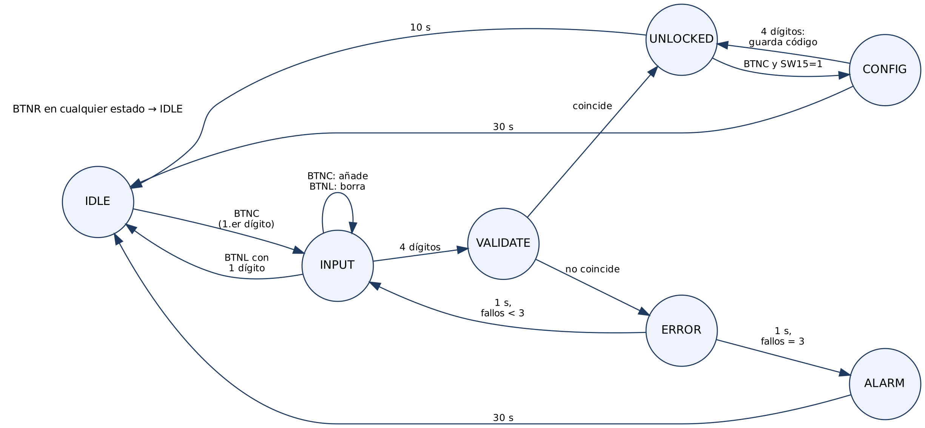
Nota. BTNR lleva a IDLE desde cualquier estado. Los tiempos corresponden a la configuración de hardware.
Los tiempos se expresan como múltiplos de un tick de 100 ms generado a partir del reloj de 100 MHz, de modo que todo el diseño trabaja en un único dominio de reloj, sin relojes divididos, que es la práctica recomendada para FPGA. El antirrebote exige 15 ms de estabilidad, dentro del intervalo de 10 a 20 ms propuesto en el anteproyecto.

Arquitectura y funcionamiento del código
El diseño se organiza en las tres capas del anteproyecto: entrada, procesamiento y salida (Figura 2). Cada bloque es un módulo MyHDL independiente que se puede probar y convertir a VHDL por separado.
Figura 2
Diagrama de bloques del sistema
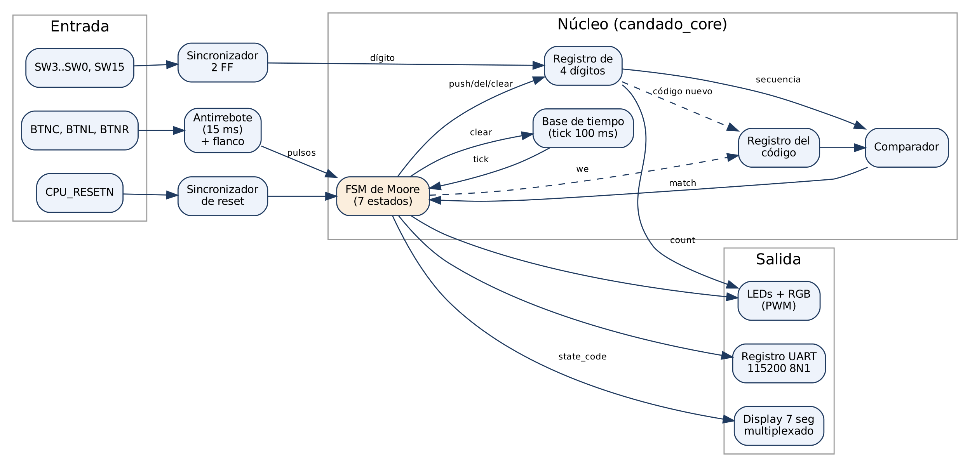

Tabla 2
Módulos del diseño (carpeta src/candado)
Archivo / módulo | Función
inputs.py | Sincronizador de dos flip-flops para las entradas asíncronas y antirrebote por contador (el pulso de salida se genera con detección de flanco, por lo que un rebote más corto que 15 ms produce un solo evento).
timebase.py | Generador del tick de 100 ms (10.000.000 ciclos) con puesta a cero cuando cambia el estado.
datapath.py | Registro de cuatro dígitos con contador, registro del código (con valor de fábrica) y comparador.
fsm.py | FSM de Moore en tres procesos: registro de estado y contadores, lógica de siguiente estado y habilitaciones del datapath, y decodificación de salidas. Es la única unidad que decide transiciones.
core.py | Integra antirrebotes, sincronizador de switches, base de tiempo, datapath y FSM.
display.py | Multiplexado de ocho dígitos (aprox. 95 Hz por barrido) con una ROM de glifos de siete segmentos.
status.py | LED de estado, termómetro de dígitos y LED RGB con PWM.
uart.py | Transmisor UART 8N1 a 115.200 baudios y registrador de eventos (una línea por cambio de estado).
top.py | Nivel superior con los nombres de puerto del archivo maestro de Digilent; invierte las señales activas en bajo del display y sincroniza el reset.

Tres decisiones de diseño explican gran parte del comportamiento. Primero, las entradas pasan por sincronizador y antirrebote antes de llegar a la FSM, así un pulsador físico produce exactamente un avance. Segundo, la FSM cuenta el tiempo con un único contador de ticks que se reinicia en cada cambio de estado, de modo que ERROR, UNLOCKED, ALARM y CONFIG comparten la misma lógica de vencimiento. Tercero, el sistema distingue dos niveles de reinicio: BTNR (de usuario, conserva el código) y CPU RESET (duro, restaura el código de fábrica).

Registro por UART
Como extensión opcional, cada cambio de estado estable se envía por el puerto USB de la placa como una línea de texto de 12 bytes, por ejemplo UNLOCKED 0 seguido de retorno de carro y salto de línea, donde el número final es el contador de fallos. VALIDATE no se registra porque dura un ciclo. Esta función va más allá del anteproyecto, que excluía la comunicación con un computador, y se puede retirar sin afectar la FSM (parámetro enable_uart del nivel superior).

Del código Python al VHDL y a la tarjeta
El proceso de desarrollo reproduce el de los talleres del curso y se automatiza con un archivo Makefile. El código MyHDL de src/candado es la fuente única de verdad; el script tools/generate_hdl.py lo convierte con toVHDL y escribe hdl/candado_top.vhd (parámetros de hardware), hdl/candado_top_sim.vhd (mismos módulos con tiempos reducidos para simular) y un archivo por módulo. La conversión es determinista, así que el integrador continuo puede comprobar que el VHDL versionado coincide con el Python.
La conversión exigió tres ajustes que conviene conocer. Los operadores unsigned * natural de la biblioteca numeric_std conservan el ancho del operando izquierdo y truncaban las direcciones de las ROM del display y de la UART; se reemplazaron por concatenaciones. MyHDL emite literales hexadecimales de VHDL-2008 que no compilan en VHDL-93, y el orden de las listas de sensibilidad varía entre ejecuciones; ambos aspectos se corrigen en un posprocesado del script. El error de truncamiento no lo detectó la simulación en Python y solo apareció al comparar el VHDL contra Python, lo que justifica verificar el VHDL generado y no solo el modelo.

Asignación de pines (archivo de restricciones)
El documento al que se refiere el docente para conectar las entradas y salidas del diseño con los pines físicos de la FPGA es el archivo de restricciones XDC de Vivado (Xilinx Design Constraints). El anteproyecto lo menciona como “asignación de pines mediante un archivo de restricciones” (Ibañez et al., 2026). En él cada puerto del nivel superior se asocia con un pin del encapsulado, con su estándar eléctrico, y se declara el reloj de 10 ns. El archivo constraints/candado_nexys4ddr.xdc se genera con tools/generate_xdc.py a partir del archivo maestro oficial de Digilent (Digilent, s. f.-b), y las pruebas comprueban que cubre todos los puertos del VHDL, que no repite pines y que coincide con el original.
Tabla 3
Asignación de pines principal (FPGA XC7A100T-1CSG324C)
Puerto | Pin | Función
CLK100MHZ | E3 | Reloj de 100 MHz
CPU_RESETN | C12 | Botón rojo CPU RESET, activo en bajo: reinicio duro
SW[3:0] | R15, M13, L16, J15 | Dígito a ingresar (SW3 a SW0)
SW[15] | V10 | Selector de modo: con BTNC en UNLOCKED entra a CONFIG
BTNC / BTNL / BTNR | N17, P17, M17 | Confirmar dígito / borrar / reinicio de usuario
BTNU / BTND | M18, P18 | Sin función (reservados)
LED[3:0] | N14, J13, K15, H17 | Dígitos ingresados (LD3 a LD0, termómetro)
LED[15:12] | V11, V12, V14, V15 | ALARM, ERROR, UNLOCKED, CONFIG (LD15 a LD12)
LED16_R / G / B | N15, M16, R12 | LED RGB LD16
SEG[6:0] | T10, R10, K16, K13, P15, T11, L18 | Segmentos CA a CG (activos en bajo)
DP | H15 | Punto decimal (apagado)
AN[7:0] | U13, K2, T14, P14, J14, T9, J18, J17 | Ánodos de los ocho dígitos (activos en bajo)
UART_RXD_OUT | D4 | Transmisión hacia el computador por USB
Nota. Los pines de los grupos se listan en el orden en que aparecen los puertos. Los LED LD11 a LD4 y los switches SW14 a SW4 están asignados pero sin función. SW8 y SW9 usan LVCMOS18 y el resto LVCMOS33, como en el archivo oficial.
Los pines corresponden a la Nexys4 DDR y a su sucesora Nexys A7-100T, que comparten FPGA y asignación (Digilent, s. f.-a). La Nexys4 original, anterior a la versión DDR, tiene otros pines en pulsadores, display y reloj; si el laboratorio dispone de esa placa, debe usarse su archivo maestro y regenerar el XDC.

Verificación y resultados
La verificación se hizo en cuatro niveles complementarios, todos automatizados y ejecutables con make all.
- Pruebas dirigidas. Los diez casos de la Tabla III del anteproyecto (reinicio en cualquier estado, secuencia correcta e incorrecta, tres fallos consecutivos, entradas ignoradas en ALARM, salida de ALARM, rebotes, secuencia incompleta, error en cada posición y vencimiento de UNLOCKED) y nueve casos adicionales (borrado de dígitos, cambio de código, vencimiento de CONFIG, reinicio duro, pulsaciones simultáneas, un fallo contado una sola vez, entradas ignoradas en ERROR, pulsadores sin uso y secuencia UART completa).
- Modelo de referencia independiente. Un modelo a nivel de evento, escrito sin reutilizar la FSM, se compara con el diseño bajo estímulo aleatorio con rebotes, ráfagas y pulsos simultáneos.
- VHDL contra Python. El VHDL convertido se simula con GHDL y un banco de pruebas autoverificable compara las 36 señales de salida en cada ciclo contra la simulación de Python, a través de 22 escenarios (los 19 dirigidos más tres secuencias aleatorias).
- Prueba de mutación. Se inyectan 15 fallos deliberados en el diseño (por ejemplo, un tiempo de ERROR más corto o un contador de fallos que cuenta en cada ciclo) y se comprueba que alguna prueba falla.
Tabla 4
Resultados de la verificación automática
Verificación | Resultado
Pruebas de Python (pytest) | 59 superadas, 0 fallidas
Simulación GHDL del VHDL convertido | 40.175 ciclos y 22 escenarios, 0 diferencias frente a Python
Prueba de mutación | 15 de 15 fallos detectados
Conversión a VHDL | Determinista (tres ejecuciones idénticas)
Nota. Resultados obtenidos al ejecutar make all y make mutation en el entorno de desarrollo, con MyHDL 0.11.52 y GHDL 4.1.0.
Estas verificaciones demuestran que el VHDL que se entrega se comporta como el modelo probado, pero no sustituyen la síntesis ni la prueba física. En el entorno donde se desarrolló el código no había Vivado, por lo que no se dispone de reportes de utilización de recursos, de temporización ni de la verificación del diseño sobre la tarjeta. Esos resultados deben obtenerse con los pasos de la siguiente sección y registrarse en la lista de verificación del anteproyecto.

Guía de uso en la Artix-7

Preparación del entorno
Se requiere Python 3.10 o superior, GHDL (opcional) y Vivado, cuya edición ML Standard admite los dispositivos Artix-7 sin costo (AMD, s. f.). Desde la raíz del repositorio:
pip install -r requirements.txt
make all # regenera VHDL, XDC y vectores; corre pytest y GHDL
make mutation # opcional: prueba de mutación

Síntesis, implementación y programación
- Conecte la Nexys4 DDR al computador con el cable micro-USB y enciéndala con el interruptor de alimentación.
- Cree el proyecto con la opción de la parte xc7a100tcsg324-1, agregue hdl/pck_myhdl_011.vhd y hdl/candado_top.vhd como fuentes de diseño y constraints/candado_nexys4ddr.xdc como restricciones, y fije candado_top como módulo superior. Los scripts vivado/create_project.tcl y vivado/build_bitstream.tcl hacen lo mismo en modo por lotes.
- Ejecute Run Synthesis, Run Implementation y Generate Bitstream. Revise en los reportes que no haya errores de restricciones y anote la utilización de recursos y la holgura de temporización para el informe final.
- Abra Hardware Manager, Open Target, Auto Connect y Program Device con el archivo candado_top.bit (o ejecute vivado/program_board.tcl).
- Opcional: abra un terminal serie en el puerto de la placa a 115.200 baudios, 8N1, sin control de flujo, para ver las líneas de registro.
Los archivos Tcl no pudieron ejecutarse al preparar el repositorio; si alguno falla por diferencias de versión de Vivado, los pasos manuales anteriores son equivalentes.

Simulación en Vivado (opcional)
El proyecto creado por create_project.tcl incluye como fuentes de simulación hdl/candado_top_sim.vhd (tiempos reducidos), sim/tb_vectors_pkg.vhd y sim/tb_candado_top.vhd, estos dos últimos como VHDL-2008. Al ejecutar la simulación el banco de pruebas informa PASS si no hay diferencias. Con make vcd se obtiene además build/candado.vcd, que puede abrirse en GTKWave o en vc.drom.io.

Operación
Tabla 5
Procedimiento de uso del candado
Paso | Acción y resultado esperado
1 | Tras programar, el display muestra “IdLE” y LD16 está en azul. Intentos restantes: 3.
2 | Ponga el primer dígito en SW3 a SW0 y pulse BTNC: pasa a “InPt”, LD0 se enciende y LD16 pasa a cian. Repita con los tres dígitos restantes (LD1 a LD3 completan el termómetro). BTNL borra el último.
3 | Con el código de fábrica 1-2-3-4 aparece “OPEn”, LD13 y LD16 en verde durante 10 s; luego vuelve a IDLE.
4 | Con un código erróneo aparece “Err_”, LD14 y rojo durante 1 s, y los intentos restantes bajan en uno; luego vuelve a “InPt”.
5 | Al tercer fallo consecutivo aparece “ALAr”, LD15 y magenta durante 30 s. Solo BTNR (o el tiempo) lo libera.
6 | Para cambiar el código: ingréselo correctamente, suba SW15 y pulse BTNC en “OPEn”. Aparece “COnF” (LD12, amarillo); ingrese cuatro dígitos nuevos y vuelve a “OPEn” con el código guardado.
7 | BTNR vuelve a IDLE desde cualquier estado conservando el código. CPU RESET, además, restaura 1234.
Nota. El código nuevo se guarda en un registro volátil: se pierde al reprogramar la FPGA o pulsar CPU RESET.

Lista de verificación en hardware
Para cerrar el objetivo específico 4 del anteproyecto, repita en la tarjeta los diez casos de su Tabla III y verifique que cada estado se refleje en el display y en los LED, que una pulsación física produzca un solo avance y que BTNR responda desde cualquier estado. Si una pulsación avanza dos dígitos, aumente debounce_cycles en src/candado/params.py y regenere con make hdl.

Limitaciones y desviaciones respecto al anteproyecto
- Seguridad. El sistema es una maqueta de control lógico, no un dispositivo de seguridad: el código se guarda sin cifrar, se pierde al reprogramar y el dígito en curso es visible en los switches (Ibañez et al., 2026).
- Extensiones. El estado CONFIG, la UART y el LED RGB no estaban en los seis estados del anteproyecto, y la comunicación con computador figuraba fuera de alcance. Son opcionales y no alteran el comportamiento de los seis estados originales.
- Parámetros. Los valores que el anteproyecto dejó pendientes se fijaron así: antirrebote de 15 ms, ERROR de 1 s, UNLOCKED de 10 s, ALARM de 30 s y CONFIG de 30 s. Pueden ajustarse en params.py tras las pruebas físicas.
- Validación incompleta. Falta ejecutar la síntesis y la prueba física en Vivado y la tarjeta; el diseño no presenta aún métricas de recursos ni de frecuencia máxima.
- Placa. Los pines son los de la Nexys4 DDR y la Nexys A7-100T, no los de la Nexys4 original.

Conclusiones
El proyecto entrega un candado digital descrito en Python, convertido a VHDL y verificado a tres niveles, con la asignación de pines necesaria para llevarlo a la Nexys4 DDR. El flujo de Python a VHDL permitió detectar con una comparación ciclo a ciclo un error de truncamiento que la simulación del modelo no mostraba, lo que muestra el valor de probar el código generado. El paso que resta es la síntesis y la demostración sobre la tarjeta con los procedimientos de esta guía, y registrar sus resultados en el informe final.

Referencias
AMD. (s. f.). Vivado Design Suite user guide: Synthesis (UG901). https://docs.amd.com/r/en-US/ug901-vivado-synthesis
Decaluwe, J. (2004). MyHDL: A Python-based hardware description language. Linux Journal, 2004(127), Artículo 5. https://www.myhdl.org
Digilent. (s. f.-a). Nexys 4 DDR FPGA board reference manual. https://digilent.com/reference/programmable-logic/nexys-4-ddr/reference-manual
Digilent. (s. f.-b). Digilent XDC master constraint files [Repositorio de GitHub]. https://github.com/Digilent/digilent-xdc
Ibañez, S., Betancurt, M. y Cañón M., D. A. (2026). Candado digital de control de acceso basado en una máquina de estados finitos implementada en FPGA Nexys4 [Anteproyecto, Electrónica Digital 2026-2]. Universidad San Buenaventura.
Institute of Electrical and Electronics Engineers. (2019). IEEE standard for VHDL language reference manual (IEEE Std 1076-2019). https://ieeexplore.ieee.org/document/8938196
Vahid, F. (2010). Digital design with RTL design, VHDL, and Verilog (2.ª ed.). Wiley.
Wakerly, J. F. (2018). Digital design: Principles and practices (5.ª ed.). Pearson.

